Evidencias
Registrar Resident Evil 4 con precio 180000 y stock 10
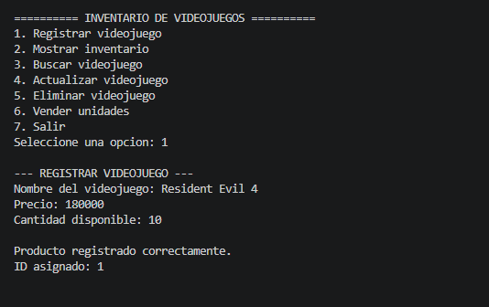
Mostrar inventario
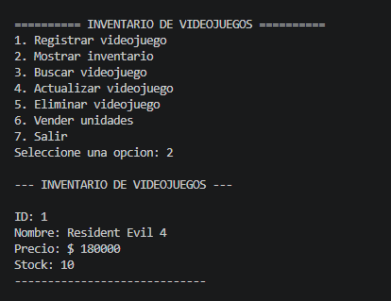

Buscar un ID existente
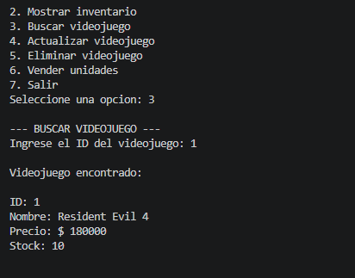
Actualizar un producto
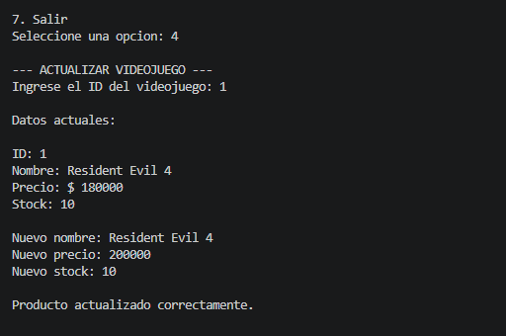

Vender 3 unidades de Resident Evil 4
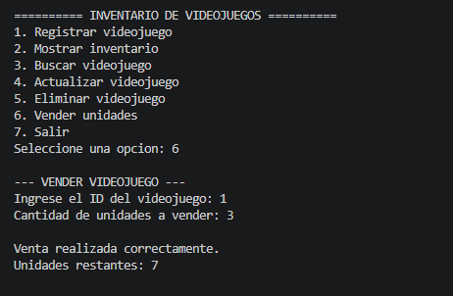
Intentar vender 20 unidades
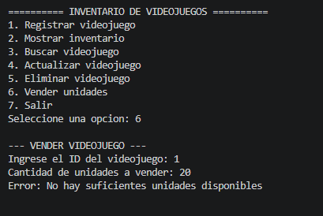

Buscar un ID inexistente
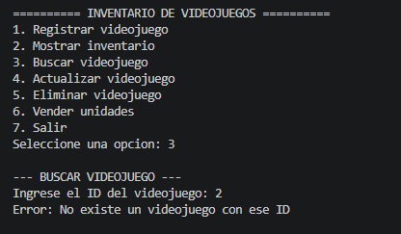
Eliminar un producto


